DOC 04/03/2022 - pp. 100 e 101

SECRETARIA DA CÂMARA
PRESIDÊNCIA
ESCOLA DO PARLAMENTO

O Diretor-Presidente da Escola do Parlamento, no uso de suas atribuições decide:

I – Lançar o Edital EP 007/2022 com os objetivos de reabrir as inscrições para preenchimento das vagas remanescentes, ajustanto alguns critérios necessários para inscrição, assim como de alterar o cronograma de eventos do Edital EP 004/2022 – processo seletivo discente para o curso de pós-graduação, modalidade aperfeiçoamento “LIDERANÇA EDUCATIVA PARA EQUIDADE RACIAL: GESTÃO E PRÁTICAS PEDAGÓGICAS EM PERSPECTIVA ANTIRRACISTA” realizado em parceria com a Secretaria Municipal de Educação de São Paulo.

II – Garantir aos candidatos que cumpriram o calendário preliminar do Edital 004/2022 a efetivação da inscrição, não havendo a necessidade de novo preenchimento ou reenvio de documentos.

III – Permitir que os candidatos inscritos como suplentes nos Grupos de Trabalho e Referência, obedecendo ao calendário preliminar do Edital 004/2022, possam – caso desejarem – pleitear sua inscrição para vagas remanescentes, nos termos do Edital 007/2022.

EDITAL EP 007/2022

EDITAL SUPLEMENTAR AO EDITAL EP 004/2022, DE PROCESSO SELETIVO DISCENTE PARA O CURSO DE PÓS-GRADUAÇÃO, MODALIDADE APERFEIÇOAMENTO, “LIDERANÇA EDUCATIVA PARA EQUIDADE RACIAL: GESTÃO E PRÁTICAS PEDAGÓGICAS EM PERSPECTIVA ANTIRRACISTA” REALIZADO EM PARCERIA COM A SECRETARIA MUNICIPAL DE EDUCAÇÃO DE SÃO PAULO.

Art. 1º. O diretor-presidente da Escola do Parlamento da Câmara Municipal de São Paulo, no uso de suas atribuições e considerando as disposições expressas na lei municipal nº 15.506/11 e alterações posteriores, e no ato nº 1388/17, torna público o edital de processo seletivo discente para o curso de aperfeiçoamento “Liderança educativa para a equidade racial: gestão e práticas pedagógicas em perspectiva antirracista”, curso regular em nível de pós-graduação, na modalidade aperfeiçoamento.

Do curso de pós-graduação modalidade aperfeiçoamento.

Art. 2º. O curso de aperfeiçoamento “Liderança educativa para a equidade racial: gestão e práticas pedagógicas em perspectiva antirracista” é parte do programa de pós-graduação “Poder legislativo: interfaces contemporâneas” e tem por objetivo formar educadoras e educadores que desempenham funções do magistério municipal de São Paulo em escolas de ensino fundamental e de ensino fundamental e médio para que possam ampliar, aprofundar e aprimorar seus conhecimentos no campo da liderança educativa para a educação das relações raciais/educação antirracista.

Art. 3º. A estrutura curricular do curso é composta de 200 horas de atividades de formação e adotará regime didático híbrido, com atividades realizadas por meio de plataforma de interações remotas e de atividades realizadas presencialmente.
§ 1º. As atividades realizadas em regime remoto serão mediadas pela plataforma Zoom e ofertadas no período noturno, com aulas realizadas às segundas-feiras, das 19h às 22h;
§ 2º. As atividades presenciais ocorrerão nas instalações da Câmara Municipal de São Paulo, situada no Palácio Anchieta, Viaduto Jacareí, 100, Bela Vista, São Paulo – SP, CEP: 01319-900, em outro local indicado pela Escola do Parlamento, na cidade de São Paulo e/ou nos territórios de atuação dos cursistas, mediante planejamento e pactuação prévia com os professores do curso.

Art. 4º O percurso acadêmico está organizado nos componentes curriculares de acordo com a tabela que segue:
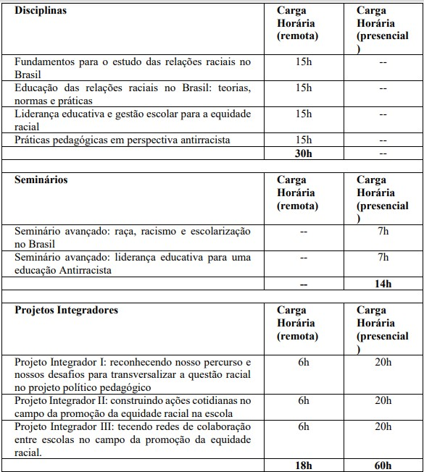
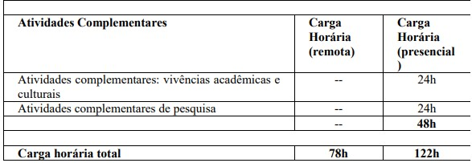

Parágrafo único: As pessoas cursistas poderão ser convocadas a realizar atividades pontuais em horário diverso daquele reservado às disciplinas, de acordo com os objetivos de aprendizagem propostos no curso.

Art. 5º. Será conferido certificado de conclusão de curso de aperfeiçoamento, desde que seja comprovado o cumprimento das seguintes condições:
I – Aprovação, com êxito, em todos os componentes curriculares do percurso acadêmico, conforme consta no art.4ª;
II – Submissão de versão preliminar de artigo acadêmico, construído a partir das aprendizagens desenvolvidas ao longo do curso e em diálogo com o processo de pesquisa realizado no componente curricular Projeto Integrador.

Da disponibilização de vagas

Art.6º. Serão oferecidas, ao todo, 128 (cento e vinte e oito) vagas.

Art. 7º. As vagas serão disponibilizadas aos profissionais que desempenham funções do magistério municipal de São Paulo em escolas de ensino fundamental e de ensino fundamental e médio, acolhendo qualquer profissional da equipe gestora e professoras e professores em efetivo exercício de regência de classe, comprovado os requisitos de formação prévia estabelecidos neste edital.

Da inscrição no processo seletivo

Art. 8º. A inscrição no processo seletivo de discentes é restrita às pessoas interessadas que comprovem a conclusão de curso superior (bacharelado, licenciatura ou tecnólogo) até o dia 31 de janeiro de 2022, nos termos da legislação brasileira vigente.

Art. 9º. O processo seletivo é restrito aos profissionais que integram a carreira do magistério público municipal de São Paulo e que estejam em exercício efetivo de suas funções docentes em Escolas Municipais de Ensino Fundamental (EMEFs) ou em Escolas de Ensino Fundamental e Médio (EMEFMs).

Art. 10. O período de inscrições reiniciar-se-á às 10h00 do dia 04 de março de 2022 e será encerrado às 23h59 do dia 22 de março de 2022.

art. 11. As inscrições para o processo seletivo serão feitas exclusivamente on-line.

Art. 12. Para efetuar a inscrição neste processo seletivo, a pessoa interessada deverá adotar os seguintes procedimentos:
I – Acessar e preencher a ficha de inscrição individual, em formato digital, disponibilizado exclusivamente no site da Escola do Parlamento em https://www.saopaulo.sp.leg.br/escoladoparlamento/pos-graduacao/curso-de-aperfeicoamento-lideranca-educativa-em-perspectiva-antirracista/
II – Anexar cópia digital, exclusivamente em formato PDF, dos seguintes documentos, nos campos apropriados:
a) Documento de identificação com foto e dentro do prazo de validade legal (Carteira de Identidade, Carteira de Habilitação, Passaporte, Registro Nacional de Estrangeiros – RNE/Registro Nacional Migratório – RNM, ou Registro em Entidade Profissional nos termos da legislação vigente);
b) CPF (caso não conste o número no documento de identificação);
c) Documento comprobatório da conclusão de curso de nível superior (diploma, certificado de conclusão com data de colação de grau ou declaração de conclusão de curso com data de colação de grau);
d) Documento comprobatório de exercício efetivo de suas funções docentes ou de gestão em Escolas Municipais de Ensino Fundamental (EMEFs) ou em Escolas de Ensino Fundamental e Médio (EMEFMs).
§ 1º. A declaração comprobatória de vínculo profissional deverá ser apresentada conforme modelo disponível no site da Escola do Parlamento em https://www.saopaulo.sp.leg.br/escoladoparlamento/pos-graduacao/curso-de-aperfeicoamento-lideranca- educativa-em-perspectiva-antirracista/
§ 2º. A declaração deverá conter assinatura e identificação funcional da chefia imediata da/o candidata/o ou do responsável pela área de gestão de pessoas/recursos humanos da instituição.

Art. 13. No ato de sua inscrição, cada interessada/o responsabilizar-se-á pela veracidade das informações prestadas e pela autenticidade dos documentos apresentados à Escola do Parlamento, nos termos da legislação vigente, não acarretando qualquer responsabilidade à Escola do Parlamento ou à Câmara Municipal de São Paulo.

Da análise e deferimento das inscrições

Art. 14. A Escola do Parlamento procederá a análise da documentação apresentada no processo de inscrição e publicará a lista preliminar de inscrições deferidas no dia 26 de março de 2022.

Art. 15. Caberá recurso contra eventual indeferimento da inscrição, a ser apresentado por meio de formulário eletrônico disponibilizado pela Escola do Parlamento no endereço eletrônico https://www.saopaulo.sp.leg.br/escoladoparlamento/pos-graduacao/curso-de-aperfeicoamento-lideranca- educativa-em-perspectiva-antirracista/
§ 1º. A Comissão de Avaliação e Credenciamento será responsável pelo julgamento dos recursos;
§ 2º. Serão rejeitados os recursos que não estiverem devidamente fundamentados ou, ainda, aqueles intempestivos;
§ 3º. Caso sejam apresentados mais de um recurso ao indeferimento de inscrição, apenas o último recurso submetido será analisado;
§ 4º O prazo para envio do recurso será do dia 26 de março de 2022 até às 23h59min do dia 28 de março de 2022.

Art. 16. A Escola do Parlamento publicará a lista definitiva das inscrições no dia 31 de março de 2022.

Do processo de seleção

Art. 17. O processo seletivo de ingresso de discentes deverá respeitar a disponibilização de vagas conforme descrito nesse Edital.

Art. 18. Caso o número de inscritos supere o total de vagas disponíveis, a Escola do Parlamento realizará sorteio público das vagas.
Parágrafo único. A realização de sorteio público, se necessária, será conduzida pela Escola do Parlamento, sob responsabilidade da Comissão de Avaliação e Credenciamento, com transmissão on-line no canal oficial do Youtube da Escola do Parlamento, no dia 31 de março de 2022, às 14h30.

Art. 19. Identificada a necessidade de realização de sorteio público, serão formadas duas listas:
I – Lista de pessoas convocadas para matrícula;
II – Lista de espera para eventual preenchimento de vagas remanescentes.
Parágrafo único. As listas de pessoas convocadas para matrícula e de espera serão publicadas no dia de 02 de abril de 2022.

Da matrícula

Art. 20. A matrícula das/dos convocadas/os deverá ser feita entre os dias 4 e 6 de abril de 2022, obedecendo às orientações que serão estabelecidas pela Secretaria Acadêmica da Escola do Parlamento.

Art. 21. Caso haja vagas remanescentes, no dia 8 de abril de 2022 a Escola do Parlamento procederá convocação conforme lista de espera definida por meio do sorteio previsto no art. 18.

Art. 22. A matrícula de pessoas convocadas da lista de espera deverá ser feita entre os dias 8 e 12 de abril de 2022.

Das Disposições Gerais

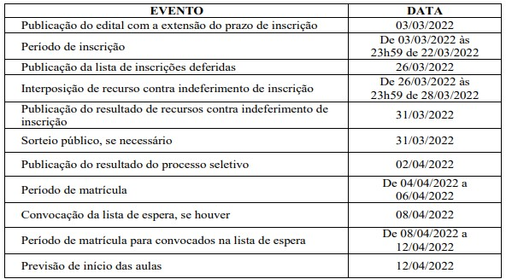

São Paulo, 03 de março de 2022.
Alexsandro do Nascimento Santos
Diretor-Presidente da Escola do Parlamento

